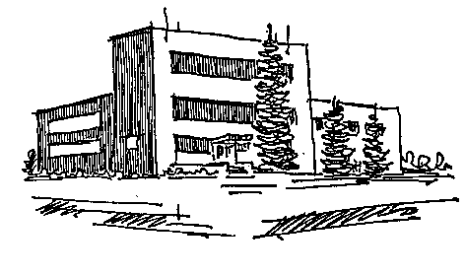
Masarykova jubilejní základní škola a mateřská škola, Černilov
Černilov 380, 503 43, Černilov

Provozní řád neveřejného hřiště v areálu mateřské školy

Tento provozní řád slouží k zajištění pořádku, bezpečnosti a ochrany zdraví uživatelů
hřiště, a proto jej musí bezpodmínečně dodržovat.

Provozní doba: v době provozu mateřské školy od 6.30-16.30
Majitel: Obec Černilov, č.p. 310, 503 43, tel. 495 431 221
Provozovatel: Masarykova jubilejní základní škola a mateřská škola, Černilov, tel. 495 431 479
- Dětské hřiště je určené pro děti z mateřské školy od 3-7 let, a to pouze v provozní době za přítomnosti zaměstnance školy, který vykovává dohled.
- Zaměstnanec školy je povinen před tím, než se dítě dostane do kontaktu s herními prvky hřiště, tyto prvky překontrolovat, jsou-li z hlediska bezpečnosti hrajících se dětí v pořádku
a zda-li v horkém počasí není povrch těchto zařízení rozpálen na teplotu, při níž by hrozil vznik popálenin.
- V případě, že někdo z přítomných bude porušovat provozní řád, je zaměstnanec školy oprávněn tuto osobu požádat o opuštění prostoru hřiště.

UŽIVATELI JE ZAKÁZÁNO:
- Používat herní prvky v době poledního klidu dětí, v době do 12.00-14.30.
- Vstupovat na hřiště při dešti, sněhu a náledí (je-li povrch zařízení hřiště mokrý, vlhký nebo pokryt sněhem.
- Vstupovat na plochy dětského hřiště mimo provoz mateřské školy.
- V prostoru hřiště kouřit, konzumovat alkoholické nápoje, užívat omamné látky, rozdělávat oheň, používat zábavnou pyrotechniku.
- Poškozovat a znečišťovat prostory, zařízení a vybavení.
- Vstupovat na zahrady a hřiště mateřské školy se zvířaty.
- Užívat zařízení při zjištěném poškození a je-li vyřazeno z provozu.
- Používání herních prvků v bezpečnostní helmě na kolo.
- Konzumovat nápoje a potraviny v době používání herních prvků a provozování jiných pohybových aktivit z důvodu nebezpečí jejich vdechnutí či úrazu.

KAŽDÝ ÚČASTNÍK JE POVINNEN:
- Respektovat provozní řád.
- Chovat se slušně a ukázněně tak, aby neohrožoval ostatní uživatele, ani sám sebe.
- V případě zjištění, že je stavem zařízení hřiště ohrožena bezpečnost dítěte, nesmí dohlížející dospělá osoba připustit, aby je dítě používalo.
- Udržovat v prostoru hřiště čistotu, odpadky vyhazovat do určených nádob.
- Nahlásit neprodleně vzniklou škodu na herních zařízeních vedení školy.
- Za úmyslné poškození dětského hřiště dítětem nebo za škodu vzniklou nerespektováním provozního řádu nese odpovědnost v plné výši zákonný zástupce dítěte nebo dohlížející osoba.

Důležitá telefonní čísla: Záchranná služba 155
Policie ČR 158
Hasiči 150
Tísňové volání 11

V Černilově dne: 30. 9. 2022

Mgr. Petra Moravcová Mgr. et Mgr. David Kubíček
zástupkyně pro MŠ ředitel školy

